FICHA DE PROPUESTA DE TEMA AL BANCO DE PROYECTOS

DOCENTES - UDI-

 |  |  |  |  | PROPUESTA DE TEMA AL BANCO DE PROYECTOS DOCENTES - BPUDI -
1. INFORMACIÓN GENERAL DEL TEMA DE PROYECTOS
Ciudad: |  |  |  |  | Fecha:
Programa:
Cantidad de estudiantes: |  |  |  |  | Tiempo de ejecución:
Título del Proyecto:
Línea de Investigación:
Área Temática:
2. DESCRIPCIÓN DEL TEMA DE PROYECTOS
3. DATOS PERSONALES DEL / LOS PROPONENTES
Nombre Docente: |  |  |  |  | Teléfono fijo:
E- mail: |  |  |  |  | Celular:
 |  |  |  |  | Firma del proponente:
Nombre Docente: |  |  |  |  | Teléfono fijo:
E- mail: |  |  |  |  | Celular:
 |  |  |  |  | Firma del proponente:
Nombre Docente: |  |  |  |  | Teléfono fijo:
E- mail: |  |  |  |  | Celular:
 |  |  |  |  | Firma del proponente:

GUÍA PARA DILIGENCIAMIENTO DE LA FICHA
PARA PROPONER TEMA AL BANCO DE PROYECTOS - BPUDI

1. INFORMACIÓN DEL TEMA PROPUESTO

Ciudad: Ciudad o extensión de la UDI desde donde se propone el tema para incluir en el BPUDI y fecha de inscripción de tema.
Programa: Programa en el cual se ejecutaría el tema propuesto en caso de ser aprobado.
Cantidad de estudiantes: Número de estudiantes a participar en la ejecución del tema.
Tiempo de ejecución: Tiempo de duración del proyecto establecido en meses.
Título: Título del tema propuesto. El titulo debe ser una frase generalizada no muy extensa que permita establecer con claridad lo que se quiere realizar.

Esta información se encuentra disponible en el siguiente link de la página web institucional:

http://www.udi.edu.co/investigaciones/19-grupos-de-investigacion

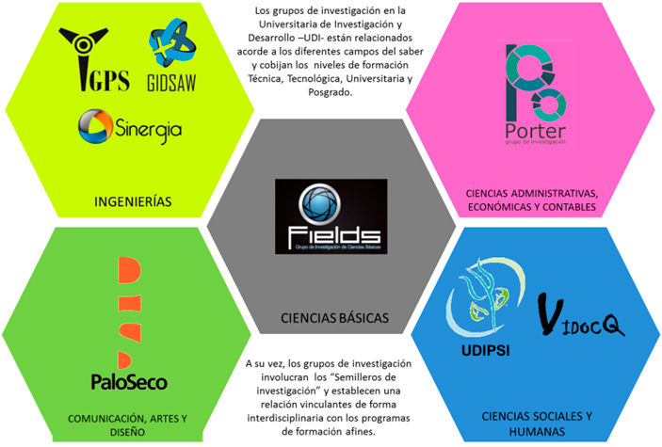

2. DESCRIPCIÓN DEL TEMA

Descripción: Breve explicación del proyecto. La descripción debe responder a los interrogantes de ¿Qué?, ¿Cómo? y ¿Por qué?, ¿Para qué?

3. DATOS PERSONALES DEL PROPONENTE

Datos personales del proponente: Por razones de fácil localización del proponente del tema, se hace necesario diligenciar toda la información solicitada en este aparte.

